Муниципальное казенное общеобразовательное учреждение

« Кленовская СШ»

Жирновского муниципального района Волгоградской области

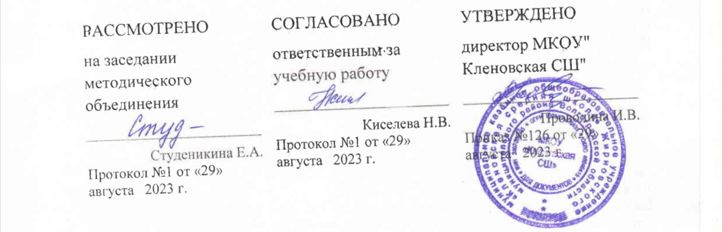

Рабочая программа элективного курса по литературе в 10 классе «Анализ художественного произведения»

Составитель программы:
учитель русского языка
и литературы
Назарова Г. В.

2023 г

Пояснительная записка.

Данный электив имеет практико-ориентированную направленность, способствует становлению у учащихся учебной самостоятельности, развивает интерес к изучению литературы и способствует достижению в первую очередь предметных результатов, таких как:
- понимание ключевых проблем изученных произведений русского фольклора и фольклора других народов, древнерусской литературы, литературы XVIII века, русских писателей XIX—XX веков, литературы народов России и зарубежной литературы;
- понимание связи литературных произведений с эпохой их написания, выявление заложенных в них вневременных, непреходящих нравственных ценностей и их современного звучания;
- умение анализировать литературное произведение: определять его принадлежность к одному из литературных родов и жанров; понимать и формулировать тему, идею, нравственный пафос литературного произведения; характеризовать его героев сопоставлять героев одного или нескольких произведений;
- определение в произведении элементов сюжета, композиции, изобразительно-выразительных средств языка, понимание их роли в раскрытии идейно-художественного содержания изведения (элементы филологического анализа); владение элементарной литературоведческой терминологией при анализе литературного произведения;
- приобщение к духовно-нравственным ценностям русской литературы и культуры, сопоставление их с духовно-нравственными ценностями других народов;
- формулирование собственного отношения к произведениям литературы, их оценка;
- собственная интерпретация (в отдельных случаях) изученных литературных произведений;
- понимание авторской позиции и своё отношение к ней;
- восприятие на слух литературных произведений разных жанров, осмысленное чтение и адекватное восприятие;
- умение пересказывать прозаические произведения или их отрывки с использованием образных средств русского языка и цитат из текста, отвечать на вопросы по прослушанному или прочитанному тексту, создавать устные монологические высказывания разного типа, вести диалог;
- написание изложений и сочинений на темы, связанные с тематикой, проблематикой изученных произведений; классные и домашние творческие работы; рефераты на литературные и общекультурные темы;
- понимание образной природы литературы как явления словесного искусства; эстетическое восприятие произведений литературы; формирование эстетического вкуса;
- понимание русского слова в его эстетической функции, роли изобразительно-выразительных языковых средств в создании художественных образов литературных произведений.
Метапредметные результаты, на которые особо уделяется внимание в курсе освоения программы:
- умение самостоятельно определять цели своего обучения, ставить и формулировать для себя новые задачи в учёбе и познавательной деятельности, развивать мотивы и интересы своей познавательной деятельности;
- умение самостоятельно планировать пути достижения целей, в том числе альтернативные, осознанно выбирать наиболее эффективные способы решения учебных и познавательных задач;
- умение соотносить свои действия с планируемыми результатами, осуществлять контроль своей деятельности в процессе достижения результата, определять способы действий в рамках предложенных условий и требований, корректировать свои действия в соответствии с изменяющейся ситуацией;
- умение оценивать правильность выполнения учебной задачи, собственные возможности её решения;
- умение определять понятия, создавать обобщения, устанавливать аналогии, классифицировать, самостоятельно выбирать основания и критерии для классификации, устанавливать причинно-следственные связи, строить логическое рассуждение, умозаключение (индуктивное, дедуктивное и по аналогии) и делать выводы;
- смысловое чтение.
Личностные результаты, на которые особо уделяется внимание при освоении программы:
• формирование ответственного отношения к учению, готовности и способности обучающихся к саморазвитию и самообразованию на основе мотивации к обучению и познанию, осознанному выбору и построению дальнейшей индивидуальной траектории образования на базе ориентировки в мире профессий и профессиональных предпочтений, с учётом устойчивых познавательных интересов;
• развитие морального сознания и компетентности в решении моральных проблем на основе личностного выбора, формирование нравственных чувств и нравственного поведения, осознанного и ответственного отношения к собственным поступкам;
• формирование коммуникативной компетентности в общении и сотрудничестве со сверстниками, старшими и младшими в процессе образовательной, общественно полезной, учебно-исследовательской, творческой и других видов деятельности;
• развитие эстетического сознания через освоение художественного наследия народов России и мира, творческой деятельности эстетического характера.

Содержание программы элективного курса «Анализ художественного произведения»
Содержание курса | Форма занятий и виды деятельности
Введение. Анализ произведения. Виды анализа.  Современные подходы к анализу художественного произведения. Различение понятий «первичное эмоциональное восприятие», «анализ» и «интерпретация» текста. Что такое анализ в единстве формы и содержания (от формы к содержанию). Виды анализа: лингвистический и литературоведческий, сопоставительный и др. | Лекция с элементами беседы
Историко-литературный процесс. Литературные направления и течения. Античная литература. Древнерусская литература. Классицизм. Сентиментализм. Романтизм. Реализм. Модернизм. Особенности литературных направлений. | Лекция, отбор материала из литературоведческих словарей.
Жанры и роды литературы, понятие о художественном методе и стиле.  Роды литературы: эпос, лирика, драма. Жанры русской литературы: роман, повесть, рассказ, стихотворение, поэма, трагедия, драма, комедия и другие. Художественный метод и стиль русских писателей и поэтов XIX века. | Презентация
Идейно-тематический анализ произведения. Тема, проблема, конфликт, пафос, идея, проблематика. | Лекция с элементами беседы, практикум
Композиционный анализ произведения. Сюжет. Фабула. Композиция. Стадии развития действия:  экспозиция, завязка, кульминация, развязка, эпилог. | Практикум, работа с текстом
Лирическое отступление. Конфликт. Автор-повествователь. Образ автора. Персонаж. Характер. Тип. Лирический герой. Система образов. | Практикум, работа с текстом
Речевая характеристика героя: диалог, монолог, внутренняя речь. Сказ. Деталь. Символ. Подтекст. Психологизм. | Лекция с элементами беседы, практикум
Трагическое и комическое. Сатира, юмор, ирония, сарказм. Гротеск. | Презентация, работа с текстом
Язык художественного произведения. Изобразительно-выразительные средства в художественном произведении: сравнение, эпитет, метафора, метонимия. Звукопись: аллитерация, ассонанс. Гипербола. Аллегория. | Лекция, отбор материала из литературоведческих словарей. Работа с текстом.
Проза и поэзия. Системы стихосложения. Стихотворные размеры: хорей, ямб, дактиль, амфибрахий, анапест. Дольник. Акцентный стих. Белый стих. Верлибр. Ритм. Рифма. Строфа. | Практическое занятие
Анализ лирического произведения. План анализа лирического произведения (интерпретация, истолкование) | Практическое занятие
Анализ прозаического произведения. План анализа прозаического произведения (интерпретация, истолкование) | Практическое занятие
Комплексный анализ прозаического текста (на материале сказок С-Щедрина) | Работа с текстом

Тематическое планирование по элективу «Анализ художественного текста», 10 класс
Наименование раздела | Кол-во часов
Раздел № 1. Вводное занятие. Анализ произведения. Виды анализа. | 1
Раздел 2. Художественная литература как искусство слова. | 13
Раздел 3. Анализ художественного текста. | 3
Итого | 17

Календарно-тематическое планирование
элективного курса «Анализ художественного произведения»
№ | Тема | Кол-во | Дата
Раздел 1. Вводное занятие (1ч)
1 | Введение. Анализ произведения. Виды анализа. | 1
Раздел 2. Художественная литература как искусство слова (13ч)

2-3 | Историко-литературный процесс. Литературные направления  и течения. Классицизм, сентиментализм, романтизм, реализм,  символизм, акмеизм, футуризм. Модернизм и постмодернизм. | 2
4 | Жанры и роды литературы, понятие о художественном методе и стиле. | 1
5 | Авторская позиция. Пафос. Тема. Идея. Проблематика. | 1
6 | Сюжет. Фабула. Композиция. Стадии развития действия:  экспозиция, завязка, кульминация, развязка, эпилог. | 1
7 | Лирическое отступление. Конфликт. Автор-повествователь.  Образ автора. Персонаж. Характер. Тип. Лирический герой.  Система образов. | 1
8-9 | Речевая характеристика героя: диалог, монолог, внутренняя  речь. Сказ. Деталь. Символ. Подтекст. Психологизм. | 2
10 | Трагическое и комическое. Сатира, юмор, ирония, сарказм. Гротеск. | 1
11-13 | Язык художественного произведения. Изобразительно-выразительные средства в художественном произведении: сравнение, эпитет, метафора, метонимия. Звукопись: аллитерация, ассонанс. Гипербола. Аллегория. | 3
14 | Проза и поэзия. Системы стихосложения. Стихотворные  размеры: хорей, ямб, дактиль, амфибрахий, анапест. Дольник. Акцентный стих. Белый стих. Верлибр. Ритм. Рифма. Строфа. | 1
Раздел 3. Анализ художественного текста (3ч)
15 | План анализа лирического произведения (интерпретация, истолкование) | 1
16 | План анализа прозаического произведения (интерпретация, истолкование) | 1
17 | Комплексный анализ прозаического текста (на материале сказок С-Щедрина) | 1

